«Знакомство с огнетушителем».

Есть у нас огнетушитель    
Самый главный наш спаситель.   
Черно-красный, небольшой   
Со спасательной трубой.   
Если, вдруг, огонь случится   
Он на помощь к нам примчится.

Воспитанники группы «Улыбка», дошкольных групп при МБОУ СОШ с.Большой Труёв познакомились с внешним видом огнетушителя, его особенностями и правилами пользования, узнали, что до него использовались стеклянные колбы с водой, а еще раньше тушили пожары даже молоком. Разобравшись с устройством огнетушителя, дети еще раз повторили правила пожарной безопасности. Например, выяснили, что нельзя оставлять без присмотра включенные электроприборы или заливать горящее масло на сковороде водой.  
Дошколята усвоили твердое правило – при пожаре нельзя паниковать и сразу звонить по телефону «101» или «112».   
Повторение правил пожарной безопасности является неотъемлемой частью основ формирования безопасной жизнедеятельности у дошкольников.

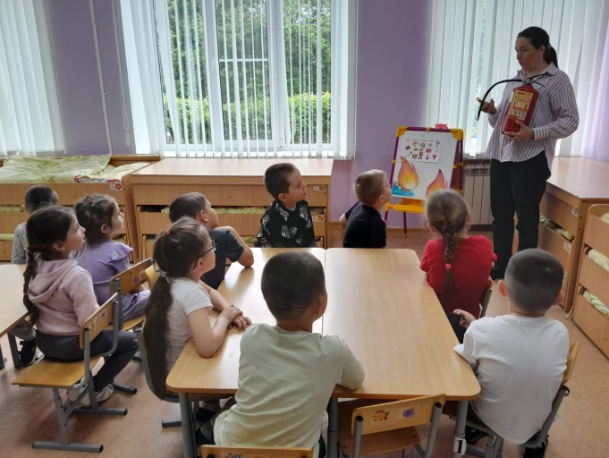 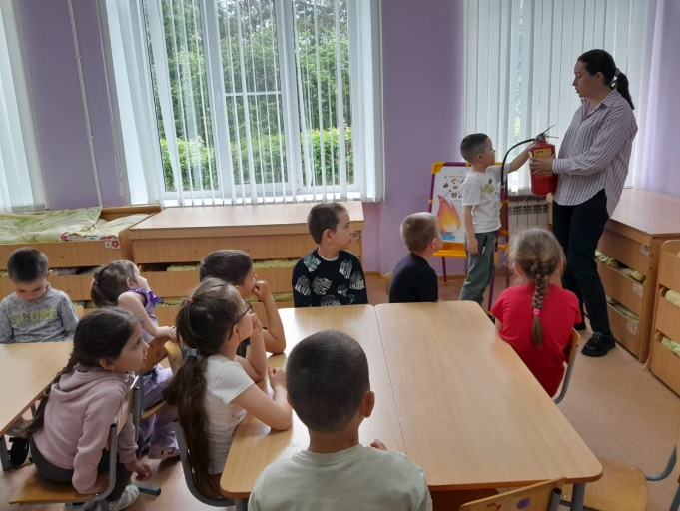

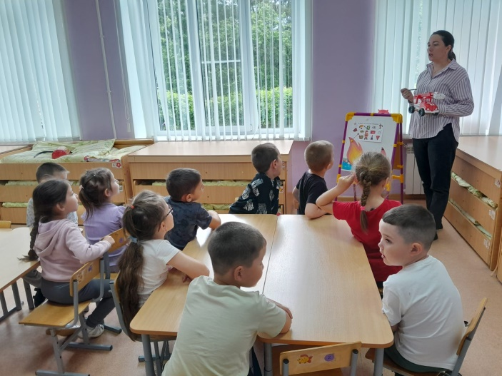

Воспитатель: Амирова В.М.